PICCOLO CORO DELL’ANTONIANO “I CAN BELIEVE”

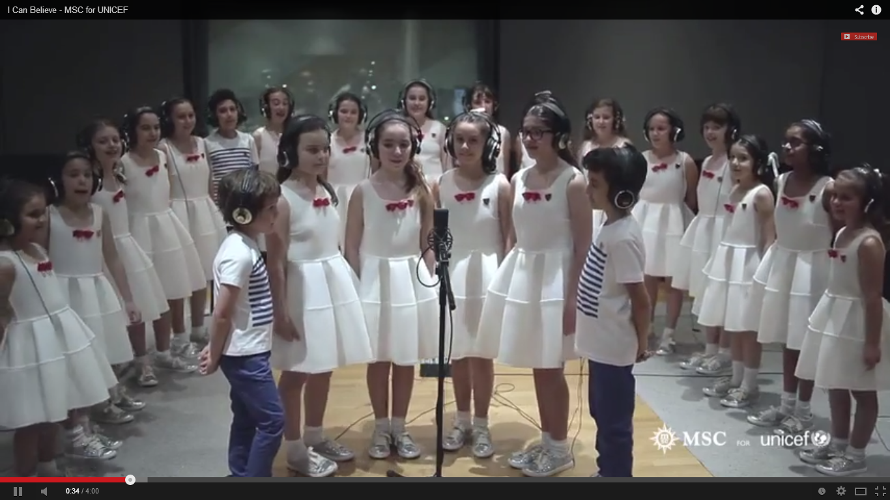

Originele tekst:

I am just a kid. A little star in a huge galaxy How can I change the world? I can feel how you feel, but you are not just a kid. You are the future we can believe in. E’ un canto che parla proprio di noi di bambini piccolini grandi come eroi La forza è nel domani e i sogni che anche il piccolo più piccolo ha con sé Pas besoin de beaucoup un sourire, un joujou Mon école et après la pluie un arc en ciel Raios de sol Meu gra-a-nde gol Um bom livro, um sorvete, uma flor Cento voli di gabbiani, La tua mano nella mia Spruzzi d’acqua per un tuffo… pronti, via! I can believe I can believe I have two wings and fly over the sea Love is stronger than the wind I can believe I can believe I can believe in the world if you sing along with me Io credero io credero Insieme con le mani alzate Una ola de amor Io credero io credero Insieme gimmie your five together you and me Hai juego che se llama crecer E su juego que tenemos mas que prometer Meine Hand In deine Hand ein Blick… Und schon geht es los! Quel che vivo alla mia età, il mio oggi è parte già del gran puzzle del futuro che verrà! I can believe I can believe I have two wings and fly over the sea Love is stronger than the wind I can believe I can believe I can believe in the world if you sing along with me I can believe I can believe I have two wings and fly over the sea Love is stronger than the wind I can believe I can believe I can believe in the world if you sing along with me I can believe I can believe I have two wings and fly over the sea Love is stronger than the wind I can believe I can believe I can believe in the world if you sing along with me I can believe I can believe I have two wings and fly over the sea Love is stronger than the wind I can believe I can believe I can believe in the world if you sing along with me I can believe in the world if you sing along with me I can believe in the world forever and ever more.

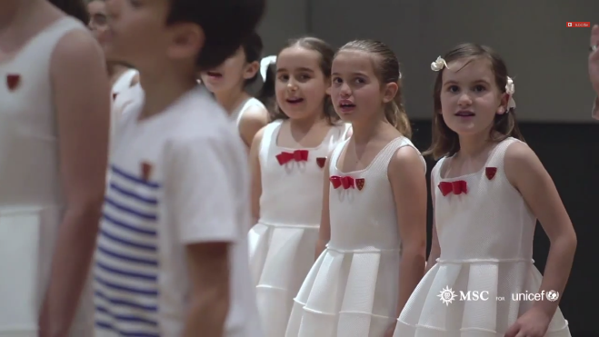

Vertaling:

Ik ben nog maar een kind, een kleine ster in een gigantische melkweg. Hoe kan ik de wereld veranderen? Ik kan voelen hoe jij je voelt, maar je bent niet zomaar een kind, je bent de toekomst waar we in kunnen geloven. Dit is een lied, dat van onszelf zingt, van kleine, grote kinderen zoals helden. De moed is in de toekomst en ook de kleinste van de kleintjes hebben dromen bij zich. Niet veel nodig, een glimlach, een speeltje. Mijn school is na een regenbui, een regenboog. Zonnestralen, mijn groot-groot doel. Een goed boek, een ijsje, een bloem. Honderd vluchten van zeemeeuwen, jouw hand in het mijne, spattend water voor een duik, klaar… Hop! Ik kan geloven, ik kan geloven. Ik heb 2 vleugels en vlieg over de zee. Liefde is sterker dan de wind. Ik kan geloven, ik kan geloven, ik kan geloven in een wereld als je samen met mij zingt! Ik zal geloven, ik zal geloven, samen met de handen omhoog. Een golf van liefde. Ik zal geloven, ik zal geloven, samen, geef me de vijf, samen jij en ik. Er is een spel dat “groeien” heet, en in dit spel hebben we meer dan enkel beloften. Mijn hand in jouw hand, een blik… het gaat al los! Dat ik leef op mijn leeftijd, mijn vandaag is al deel van een grote puzzel van de toekomst, dat zal het zijn! Ik kan geloven, ik kan geloven, ik heb twee vleugels en vlieg over de zee, liefde is sterker dan de wind, ik kan geloven ik kan geloven, ik kan geloven in een wereld als je samen met mij zingt! Ik kan geloven, ik kan geloven, ik heb twee vleugels en vlieg over de zee, liefde is sterker dan de wind, ik kan geloven ik kan geloven, ik kan geloven in een wereld als je samen met mij zingt. Ik kan geloven ik kan geloven, ik heb twee vleugels en vlieg over de zee, liefde is sterker dan de wind, ik kan geloven ik kan geloven, ik kan geloven in een wereld als je samen zingt met mij. Ik kan geloven in een wereld voor altijd en zelfs nog meer!

Link:

<http://www.youtube.com/watch?v=A7rFcy4id0o>

**met dank aan:**

